Муниципальное бюджетное дошкольное образовательное учреждение «Детский сад общеразвивающего вида № 45» с. Мишутино, Сергиево-Посадский ГО, 2021 г.

Консультация для педагогов. «Народная игрушка как средство приобщения детей дошкольного возраста к истокам национальной культуры»
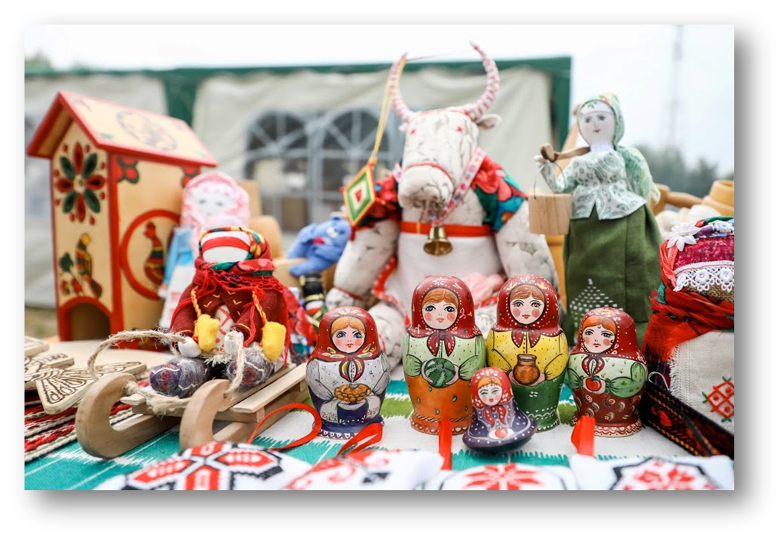

Подготовил: Воспитатель Иделбаева А.В.

Февраль 2022г.

Цель: Повышение профессионального мастерство педагогов. Расширение знаний педагогов по использованию эффективных педагогических средств, при ознакомлении детей с народным творчеством.
Задачи:
1. Формировать у педагогов представления о традиционной народной игровой кукле, истории её развития.
2. Познакомить с разновидностями народной куклы.
3. Познакомить с технологией изготовления куклы Куклак.
Предварительная работа: Индивидуальное изучение источников по данной теме. Организация тематической выставки. Подготовка презентации.
Форма проведения: лекция, мастер- класс.
Оборудование:
- компьютер, проектор, медиа-экран;
- презентация “История тряпичной куклы ”;
- тряпичные куклы;
- тканевые заготовки для изготовления кукол;
- колокольчик, сундучок.

Игрушки. Какие они?
Ведущей деятельностью детей дошкольников является игра и как ее средство – игрушка. С её помощью дети узнают о цвете, форме, объеме, окружающей действительности, социальных ролях, быте, природе. Зачастую значение игр и игрушек для развития ребенка недооценивается.
Во что играют современные дети?
Сегодня на потребительском рынке представлен огромный выбор детских игрушек, однако, покупая их, родители очень редко задумываемся над вопросом, сколько пользы они могут принести нашим детям, а сколько вреда.
Современные игрушки в подавляющем большинстве есть антиигрушки. Они насаждают стремление к злу, ненависти, насилию, распущенности. Детей чаще привлекают игры агрессивного характера. Заигрываясь, они перевоплощаются в героев компьютерных игр, боевиков, мультиков, забывая о реальном мире.
- Результаты такого воспитательного действия:
- повышенная агрессия;
- раздражительность;
- несдержанность;
- высокая тревожность;
- нарушение межличностных отношений;
- появление страхов, фобий.
Главный посыл современной куклы – быть модной, гламурной, демонстрировать всем свою красоту. Такие женские качества как доброта, нежность, хозяйственность, уходят из игры современных девочек.
Современные куклы для мальчиков всё дальше отходят от образа человека, всё больше приобретая черты животных или технических устройств. Герои обладают нечеловеческими способностями – силой, ловкостью, жестокостью и полным отсутствием внутреннего мира.
Эти качества становятся синонимом мужественности у мальчиков.
Бывает, что детская игрушка выглядит так, что определить кто это – не может даже взрослый. Ребенок должен сначала получить достаточное представление об окружающем его мире, иначе у малыша разрушается стереотип адекватного восприятия действительности.
Таким образом, мы можем заметить, что в магазинах минимальное количество подходящих кукол. Как выйти из этой ситуации? Где же нам взять такую куклу, которая бы соответствовала всем тем требованиям, указанным выше? Обратимся к нашей народной культуре.
Чем дальше в будущее входим,
Тем больше прошлым дорожим.
И в прошлом красоту находим,
Хоть новому принадлежим.
Вот уже более ста лет внимание учёных привлекает народная игрушка. Ведь именно традиционной игрушке, широко бытовавшей на всей огромной территории России, отводилась большая роль в воспитании и обучении детей.
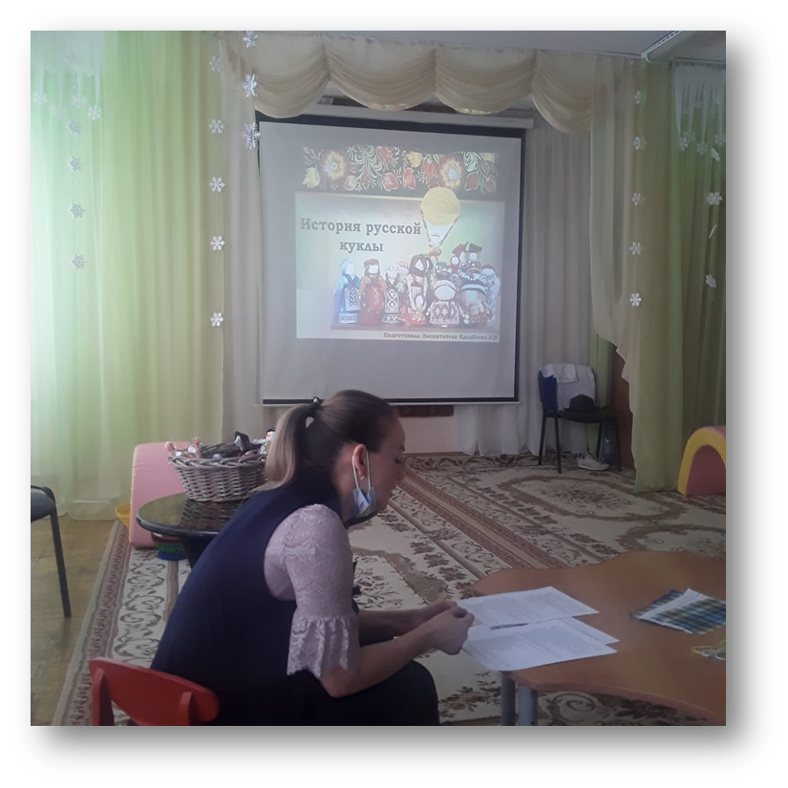

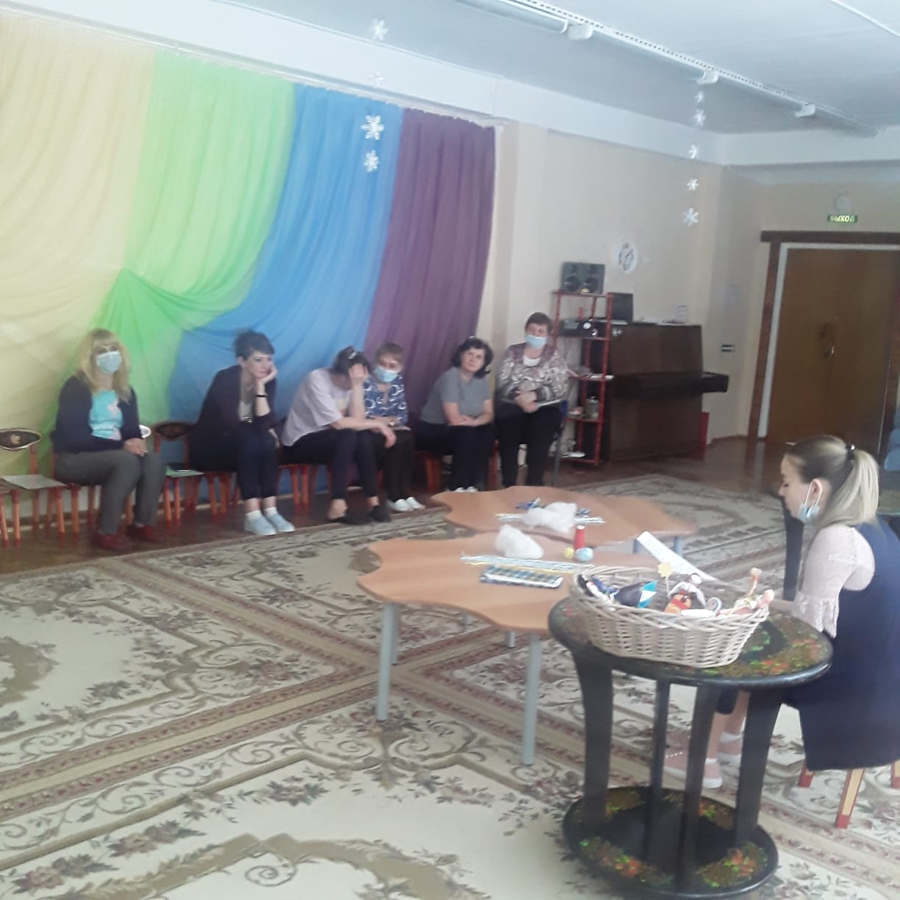
История возникновения тряпичной куклы.
Кукла — это часть культурного наследия России, которое незаслуженно забыто. Это обычаи и обряды, связанные с самодельными куклами. Играя в куклы, малыши определенным образом «проигрывают» взрослую жизнь.
Русская кукла считается одним из самых загадочных символов России. Это не просто детская игрушка, это неотъемлемый атрибут древних обрядов. С незапамятных времен мастерами было освоено искусство изготовления таких кукол, вобравших в себя все культурные традиции и обычаи Руси.

Считалось, что куклы, сделанные своими руками из подручных материалов, обладают магическими свойствами. Наши предки верили, что куклы способны отгонять злых духов и приносить счастье в дом. Поэтому эти куколки довольно часто носились как талисманы.
Все игровые куклы древних славян не имели лица, просто белый лоскут без обозначения глаз, носа, рта и ушей. Кукла без лица, считалась предметом не одушевленным, не доступным для вселения в нее злых сил (которые, как известно, входят через глаза и рот, реже через нос и уши). Такая кукла не могла ожить и навредить ребенку.
С давних времен тряпичная кукла была традиционной игрушкой русского народа. Игра в куклы поощрялась взрослыми, т.к. играя в них, ребенок учился вести хозяйство, обретал образ семьи. Кукла была не просто игрушкой, а символом продолжения рода, залогом семейного счастья.
Раньше к любому празднику в семье изготавливалась кукла, в которую вкладывалась частица души мастера. Поэтому выбрасывать таких кукол считалось грешным делом. Их бережно складывали в сундук, а на их месте появлялась новая.
Куклы делятся
на три группы: игровые, куклы-обереги, обрядовые.
Игровые:
Зольная кукла — первые детские куколки делались из золы, которую брали из домашнего очага. Затем смешивали с водой и скатывали в шарик — получалась голова; такие куколки считались для ребенка сильным оберегом.
Кукла-дружок делалась для того, чтобы ребенок не боялся оставаться дома один (например, «зайчик на пальчик», птичка, куклы-закрутки). Такая кукла (народная) - игрушка, которая делалась бабушкой вместе с внучками, мамой совместно с дочками, обучая их и одновременно приучая к творчеству и трудолюбию. Птички делаются небольшими и развешиваются в углах дома или над кроваткой ребенка.
Пеленашка — куколка, спеленутая тканью, клалась младенцу в колыбельку, чтобы принимать на себя все напасти от злых духов.
Стригушка. Для создания куклы материал долго не искали, брали все, что было под руками. А чаще всего под руками оказывалась солома, из нее то и крутили за пару минут Стригушку и отдавали детям, которых приходилось брать с собой на работу. Самую простую Стригушку делали прямо в поле, не используя больше никаких материалов, кроме соломы.
Кукла Малышок-голышок является очень простой и понятной куклой на первый взгляд. Действительно, ее можно сделать всего лишь из одного лоскута ткани, пучка ветоши и немного ниток. Изготавливали такую куклу быстро, на лету, чтобы помочь малышу отвлечься, придумать новую игру и позабыть обиду или боль от случайного падения.
Кукла Хороводница – одна из немногих чисто игровых тряпичных кукол, на которых не возлагали обережный обязанностей. Это была обычная игрушка на палочке, которая при вращении весело крутилась. Делали обычно каждому ребенку сразу две куклы – по одной в каждую руку. Играя с Хороводницами, нужно было крутить их в разные стороны одновременно, что являлось хорошей тренировкой для пальцев. Это нужно было для того, чтобы повзрослев, девочка могла уверенно браться за прядение и освоение нового вида рукоделия для нее проходило быстрее.

Кукла на «выхволку».Существовали куклы, у которых было очень интересное название - куклы на выхвалку. Их 4 штуки: Простоволоска, Кукла с косой, Молодуха и Кукла нарядная. Каждая кукла представляет собой определенный период в жизни женщины. Они шились девочками до 12 лет. Для того, чтобы девочку взяли на посиделки, она должна была сдать экзамен по шитью и рукоделию. Эти куклы, как раз и были тем экзаменом.

Обрядовые куклы:
Куклы на весенние заклички являлись постоянным участником ежегодных обрядов привлечения, заманивания весны. В статье мы попытались разобраться – что же такое, эти заклички, зачем они нужны, а также собрали вместе всех известных нам кукол, принимавших участие в весенних обрядах закликивания.
Веснянка
Кукла Матриничка
Кукла Сорока( Жаворонок)
Птица Радость
Первоцвет
Кукла Коза. Самый пик разгула нечисти происходил во время святок. Поэтому люди, желая предвосхитить события, сами наряжались лешими, кикиморами, шишигами, криксами, хмырями или злыднями, и ходили по домам, пытаясь напакостить Хозяева же должны были задобрить таких гостей вкусными угощениями и выпроводить за порог, не допустив никакого хулиганства. Поэтому совершенно неудивительно, что среди русских традиционных кукол появилась кукла Коза, которая символизирует одного из персонажей святочных гуляний.
Кукла Меланка – это одна из обрядовых русских кукол, которых изготавливали во время обрядов колядования или щедрования. Во время святок делали несколько подобных кукол, у каждой из которых была своя роль и свое значение в этом действии.
Кукла десятиручка обеспечивала хозяйку повышенной работоспособностью и умелым рукоделием на всю зиму.
Кукла Кудавка– главный хранитель чистоты души и тела новорожденного младенца.
Кукла Недоля
уничтожала все человеческие беды, печали, несчастья и горести
Кукла Мокрида– главный по погоде у древних славян. Может и вызвать дождь, когда нужно и с таким же успехом его прекратить.
Кукла-Купавка за всего лишь один день своей жизни успевала освободить человека от всех его печалей, бед и горестей.
Кукла Крестец оберегала людей от нечисти во время крещенских купаний.
Кукла Суховейка
избавит от долгой засухи и призовет желанный дождь.
Кукла Кострома - один из главных участников обрядов во время летнего солнцестояния.
Кукла Отдарок на подарок является главным элементом обряда ответного одаривания тех людей, чей подарок для вас оказался наиболее ценен и важен.
Кукла Кукушка избавляет девочек от женских несчастий.
Кукла Славутница- кукла из свадебных обрядов, наглядно демонстрирует славутность невесты и ее рукодельные навыки.
Кукла Симеон Столпник провожает лето, а по-старому - и целый год.

КУКЛЫ-ОБЕРЕГИ:
Кукла Капустка или Вепсская кукла отвечает за удачное замужество, семейное счастье, здоровье детей и благополучие в доме. Это одна из оберегов-долгожителей, находящаяся на страже домочадцев несколько десятилетий.
Кукла Семья .Она является прежде всего символом материнства, что является залогом успешного развития и процветания рода.
Кукла Счастье- это оберег для женщин, который будет хранить и заботиться о женском счастье.
Кукла Спиридон Солнцеворот способен радикально изменить вашу жизнь. Нужно помнить две вещи – во-первых, это мужская кукла, а, во-вторых, не всем нужны серьезные перемены в жизни. Не переусердствуйте.
Кукла День-Ночь -неустанно заботится о защите дома и его жителей от злобы и нечисти. только не забывайте, что днем работает дневная кукла, а ночью – ее вторая половинка.
Кукла Крупеничка обеспечивает сохранность собранного урожая, богатство и благополучие в доме. Чтобы сделать ее без иголки придется немного постараться.
Кукла Кубышка-Травница- это самый настоящий доктор. При этом разговаривает мало, а работает хорошо и качественно.
Кукла Колокольчик является защитным оберегом для дома, не давая никакой нечисти проникнуть внутрь.
Кукла Неразлучники – это оберег семейного счастья и благополучия. Хранится эта парная кукла всю жизнь c самой свадьбы.
Кукла Северная Берегиня защищает всю семью и каждого родственника в отдельности, используя силу рода.
Кукла Покосница оберегала женские руки от порезов вовремя сенокоса.
Куклы Лихоманки отвечают за здоровье семьи, приманивая и удерживая в себе все болезни.
Кукла Кузьма и Демьян - кукла оберег для мужчин, покровительствует ремесленничеству и рукоделию.
Кукла Кузьма и Демьян - кукла оберег для мужчин, покровительствует ремесленничеству и рукоделию.
Кукла Желанница помогает исполниться всем сокровенным желаниям.
Кукла Успешница поделится удачей и успехом с вами во всех благородных начинананиях.
Кукла Успешница поделится удачей и успехом с вами во всех благородных начинананиях.
Кукла Мировое Дерево - самый главный свидетель на свадьбе, а потом и вечный хранитель семейного счастья и благополучия.
Кукла Масленица вместе с вами проводит зиму и встретит весну.
Кукла Коляда - главный персонаж во время святочных обрядов, который со временем стал изготавливаться в виде куклы оберега в женском образе.
Кукла Бессонница - первый помощник родителям, когда раскапризничившийся малыш никак не хочет засыпать.
Ангелочек – делали в подарок на именины. Изготовлялась из светлой ткани, из четырех квадратов. Из самого большого квадрата делали туловище и голову, два одинаковых поменьше – для крыльев, и совсем маленький - для нимба.

